Tisková zpráva

Značka Jika ve své nové kolekci inspiruje rustikální tématikou, francouzským šarmem i industriálním stylem

Praha, 12. prosince 2016 - Značka Jika je historicky spjata s výrobou sanitární keramiky. V její nabídce už dnes najdete celé spektrum vybavení pro koupelny včetně moderních obkladů a dlažeb. Vaší pozornosti by nemělo ujít hned několik novinek, které tato značka uvede na trh v lednu 2017. Sedm nových sérií, tři obkladové a čtyři dlažbové, vynikají osobitým designem a kvalitním provedením. Značka Jika se v nich vydává hned několika směry. Inspiruje se rustikální tématikou, francouzským šarmem, ale své si v nabídce najdou i zastánci módního industriálního stylu.

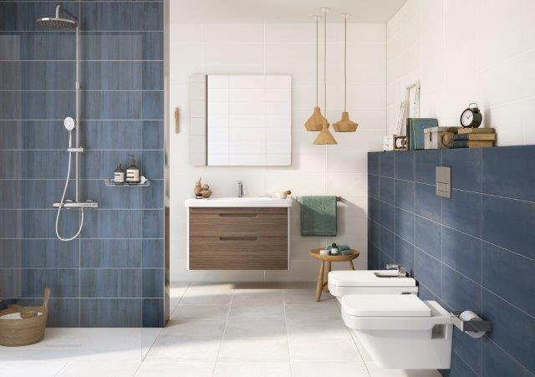
Série PASTEL ve francouzském stylu působí útulně i rustikálně
Třem novým obkladovým sériím značky Jika vévodí obklad PASTEL. Tato série, dostupná ve formátu 21,4 x 61 cm a v šesti barvách odkazuje k francouzskému stylu. Nerovnoměrný povrch obkladu připomínající betonovou stěrku působí v prostoru útulně a rustikálně. Koupelna obložená v modrém odstínu obkladu PASTEL tak může připomínat vodní pramen tekoucí po stěně.
Obklad PASTEL, dlažba MOOD
„U dlažeb jdeme také s trendy a uvádíme dva skvělé designy betonových stěrek INDUSTRIA a MOOD. Doplňujeme i portfolio dlažby s kamennou kresbou STYLE a nový formát dlažby dřevěného stylu RUSTICA,“ říká Ingrid Hejkalová, marketing and communication manager Laufen CZ.
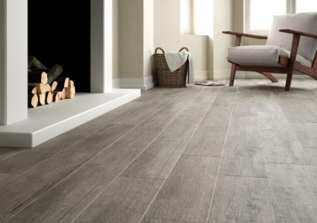
Precizní kresba dřeva
Sérii RUSTICA charakterizuje precizní kresba dřeva, díky které je dlažba prakticky nerozeznatelná od přírodního materiálu. Své opodstatnění si najde všude tam, kde je na přírodní dřevo příliš velká zátěž: veřejné prostory, restaurace, terasy, různé části rodinných domů (obývací pokoje, kuchyně, koupelny, atd.), stejně tak jako ve venkovských chalupách či starších budovách. Dostupná je ve formátu 19,5 x 84 cm, ve třech barvách.
Dlažba RUSTICA

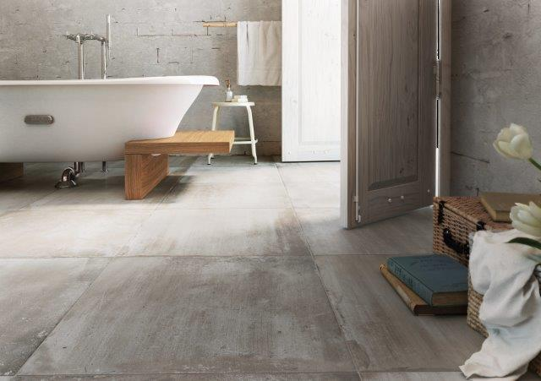
Inspirace v nových dlažbách MOOD a INDUSTRIA
Naproti tomu čtyřem novým dlažbám dominuje série MOOD, charakteristická svým hliněným reliéfem a efektem rezavých hran. Velkou výhodu dlažby MOOD představuje její všestranné využití a mrazuvzdornost. Je tak vhodná nejenom do kuchyní, koupelen či obývacích pokojů, ale skvěle se hodí i pro venkovní terasy. „Jedinečným doplňkem k této dlažbě může být originální mozaika, která podtrhne starobylý charakter dlažeb,“ dodává Ingrid Hejkalová. Dlažba MOOD je dostupná ve formátu 44,5 x 44,5 cm, ve třech barvách, mozaika ve formátu 30 x 30 cm.
Dlažba MOOD

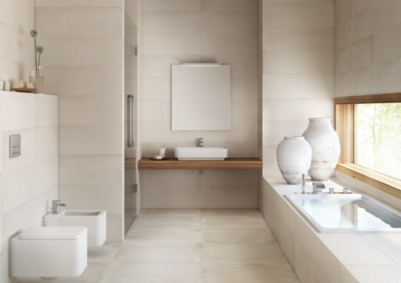
Nově velké formáty dlažby 50 x 100 R a obkladů 30 x 90 R
Minimalistický styl je charakteristický pro dlažbu INDUSTRIA. Jde o slinutou, mrazuvzdornou, plně probarvenou dlažbu, která evokuje design betonové stěrky. Grafika povrchu si s velkou jemností hraje se změnami odstínů i drobných linií, a tím vytváří plastický efekt. Tato dlažba je vhodná jak pro veřejné prostory, tak pro domácnosti. Dostupná je v rektifikovaném formátu 50 x 100 R cm, ve čtyřech barvách.
Obklad PAPYRUS, dlažba INDUSTRIA,
K dlažbě INDUSTRIA nabízí JIKA snadno kombinovatelný obklad série PAPYRUS ve velmi podobném designovém provedení a v novém luxusním formátu 30 x 90 R cm. Ve stejném duchu je elegantně řešený dekor s reliéfem zmačkaného papíru, který dává název celé sérii.

Jika je předním českým výrobcem sanitární keramiky, koupelen, obkladů a dlažeb. Firma vznikla roku 1878, kdy byl ve Znojmě založen první evropský závod na sanitární keramiku a nádobí. Značka Jika je od roku 1999 zastupována společností LAUFEN CZ. Koncern Laufen náleží do skupiny španělské firmy Roca, která se roku 2006 stala světovou jedničkou ve výrobě sanitární keramiky.

